РЕГЛАМЕНТ СОРЕВНОВАНИЙ

«КУБОК РТК МИНИ»
Приложение №1. Полигон: описание, технические характеристики, конфигурация.
Полигон для соревнований «Кубок РТК Мини» представляет собой уменьшенную версию настоящего полигона для соревнований «Кубок РТК»: внутренние габаритные размеры ячейки-кубика 360х360х360 мм (в отличие от большого полигона, где ячейки 740х740х740 мм).

Лабиринт
  - Лабиринт позволяет оценить возможность функционирования робота в замкнутом пространстве и условиях ограниченной видимости.
  - На рисунке 1 представлена возможная конфигурация полигона.
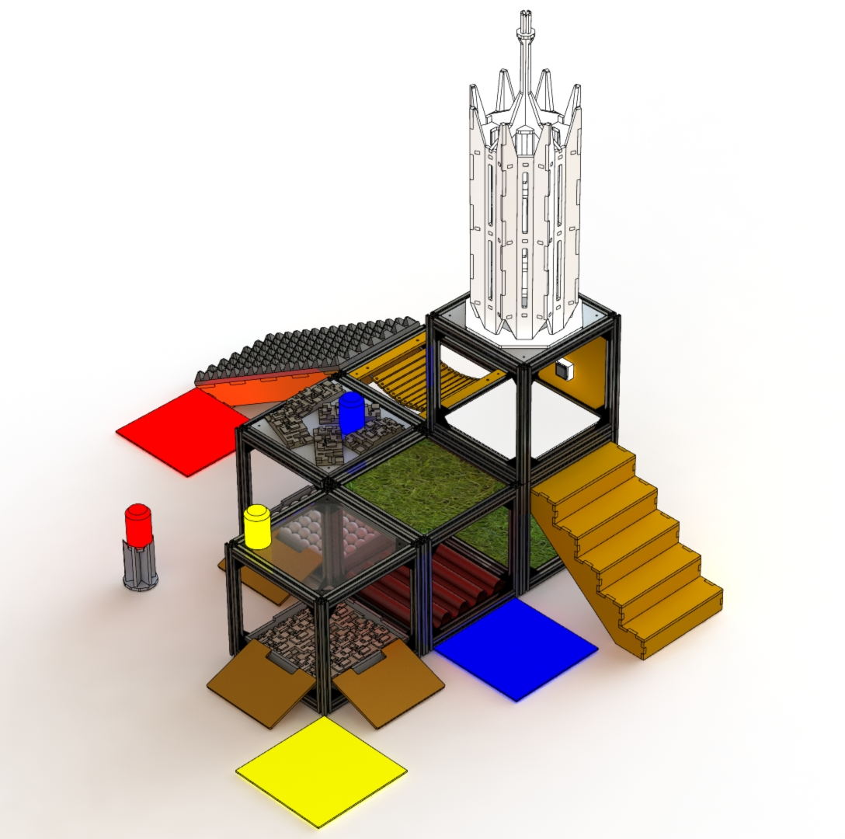
Рисунок 1 - «Пример конфигурации миниполигона»

  - Лабиринт содержит различные испытания, препятствия и задания, которые надо преодолеть в процессе попытки. Все испытания в лабиринте различны по сложности и способу прохождения, каждое задействует определенные характеристики робота.
  - Количество и порядок соединения ячеек, а также расположение испытаний изменяются перед каждыми соревнованиями.
  - Испытания и задания в Лабиринте
    - Трава – площадка с искусственной травой из полипропилена, длина ворса 40 мм (рисунок 2). Покрытие прикреплено к листу фанеры. Габариты площадки 360х360x12-50.
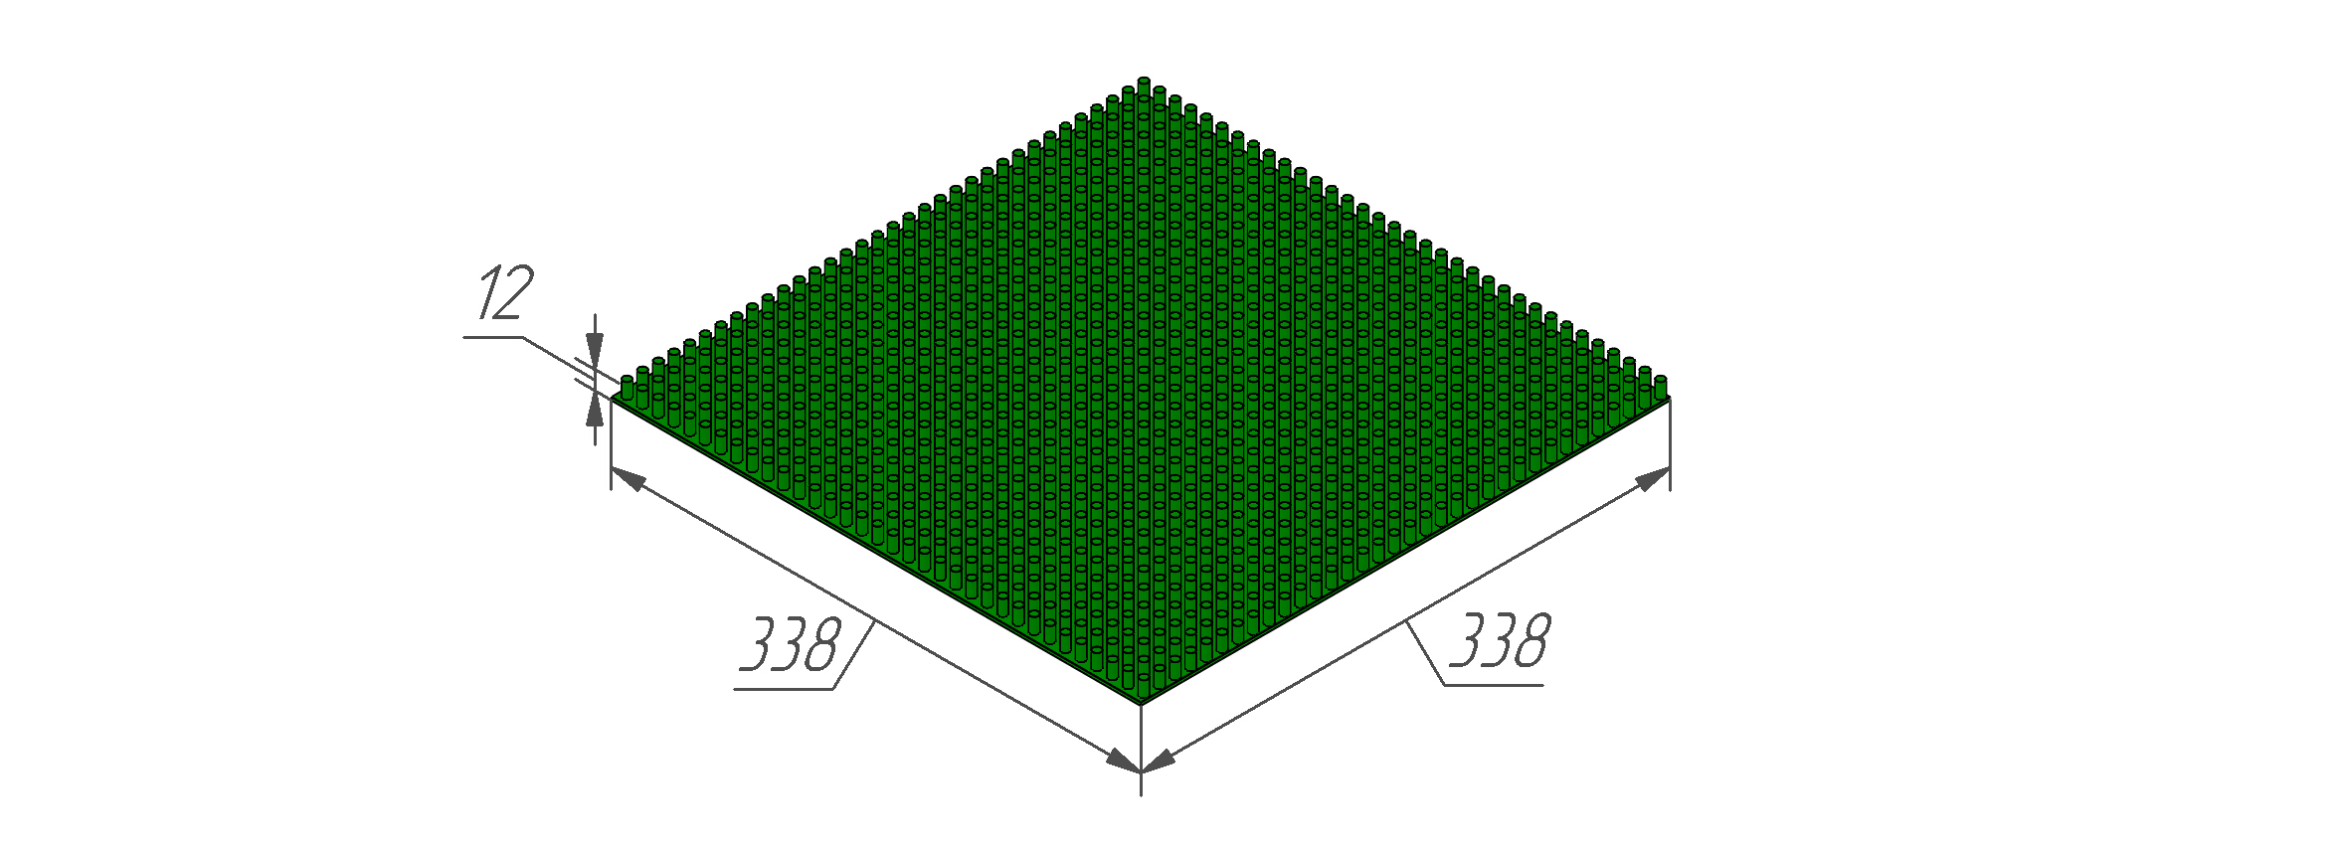
Рисунок 2 - «Площадка с травой»
    - Камни – площадка, представляющая собой лист фанеры с прикрепленными к нему камнями, с острыми углами и сильными перепадами по высоте (рисунок 3). Средняя высота каменного слоя – 35 мм. Габариты площадки 360х360x35.
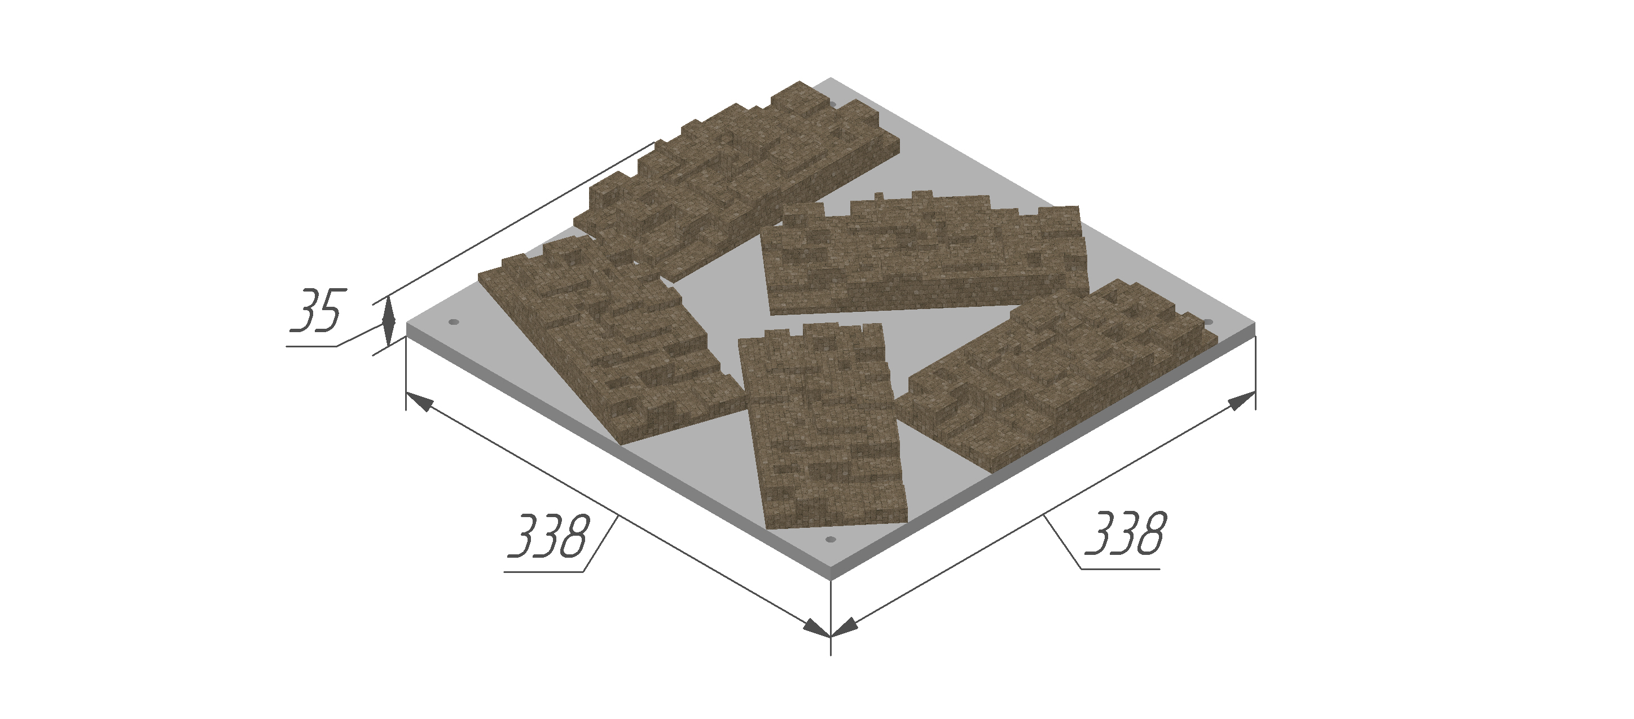
Рисунок 3 - «Площадка с камнями»
    - Кнопка – обыкновенный бытовой выключатель для лампочки (рисунок 4). При нажатии загорается прожектор в Башенке. Кнопка расположена на высоте 100 мм от пола.
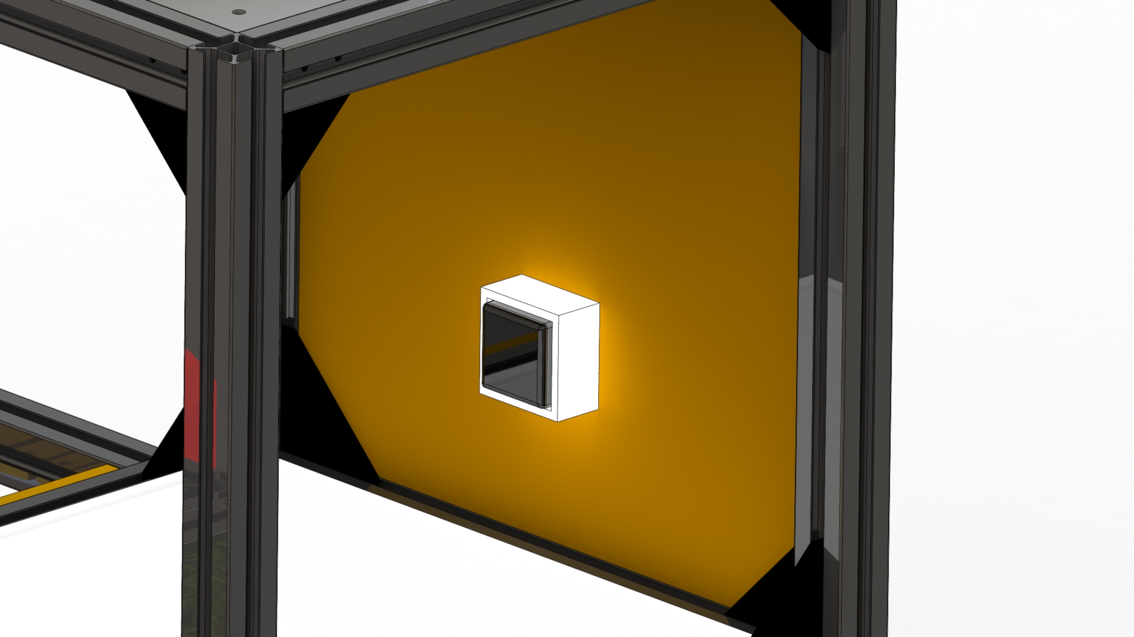
Рисунок 4 - «Кнопка»
    - Участок, представляющий собой короб с шариками для тенниса – в короб насыпано 15-20 пластиковых шариков для пинг-понга (диаметр 40 мм) в один слой. Габариты короба 360х360x40.
    - Керамзит – участок, представляющий собой короб, наполненный керамзитом, размер частиц 10-20 мм (рисунок 5). Габариты короба 360х360x40. Высота керамзитного слоя колеблется в пределах 20-40 мм.
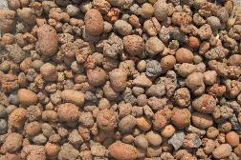
Рисунок 5 - «Керамзит»
    - Наклонная поверхность с углом наклона 30°.
    - Лестничный марш – высота ступени 75 мм, ширина ступени 90 мм.
    - Подвесной мост – участок, расположенный на втором этаже, представляет собой подвесной веревочный мост, состоящий из деревянных ребер, набранных на нейлоновый шнур. Мост немного провисает.
    - Крыша – участок, представляющий собой отрезок кровельного листа (ондулина), с габаритными размерами 360х360x40.
    - Сбор маячков – Маячок представляет собой алюминиевую банку объемом 0.33л. Банка раскрашена в один из следующих цветов: красный, синий, зеленый, желтый. Задача робота - схватить и поднять маяк, либо любым другим способом доставить ее в соответствующую по цвету зону. Зона представляет собой лист цветного пвх-пластика красного, синего, зеленого, желтого или белого цветов.
      - За подъем маячка на высоту более 20 мм не менее чем на 1секунду дается 15 баллов (в автоматическом режиме – 45 баллов), однако это не является обязательным условием, маячок можно затолкать или закатить в соответствующую зону.
      - За перемещение маячка в соответствующую по цвету зону дается 30 баллов (50 баллов за доставку белого маяка).
      - Маячок считается попавшим в зону, если он какой-либо своей частью касается поля зоны.
      - Если маячок коснулся поля соответствующей цветовой зоны, и покинул эту зону, то попадание все равно засчитывается.
      - Расположение и количество маячков будет определено судьями перед началом соревнований.
    - Высокий маяк – стандартный маячок, расположенный на возвышении, представляющем собой миниатюрную копию Башни, с габаритными размерами 160 мм высотой и диаметром 90 мм (рисунок 6).
За снятие маяка с башенки начисляется 60 баллов. Подразумевается захват маяка манипулятором робота.
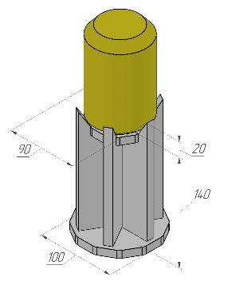
Рисунок 6 – «Башенка с маяком»

